SLJ, četrtek, 22. oktober 2020

Dragi osmi,

pred nami so lepi in suhi jesenski dnevi. Izkoristite jih za sprehod v naravi in za iskanje kostanja in gob 😊



Ker je to naša zadnja ura pred počitnicami, ponavljam za vsak slučaj:

Spis pišemo 5. novembra v živo ali na daljavo!

S spraševanjem začnemo drugi teden po počitnicah. Upam, da se že vidimo, če ne pa bomo izvedli spraševanje prek Zooma.

Domače branje ostaja 2. uro SLJ prvi teden po počitnicah, 4. novembra. Izvedli ga bomo v živo ali na daljavo.

Še naprej pridno berite knjige za bralno značko.

Zdaj pa veselo na delo.

Če te zanima več o življenju starih Rimljanov, si lahko ogledaš: <https://sites.google.com/site/zivljenjerimljanov/home/hise-rimljanov>, <https://www.svetknjige.si/izdelek/21367/kaj-in-kako-stari-rim>, <http://www2.arnes.si/~sspmpese/i/Informatika1/ProjNaloga1/ObjaveNaWWW/KakoSoZiveliVRimuSM.pdf> itd.

Zdaj pa preverite rešitve iz DZ:

**16.** Npr. tunika, toga, ogrinjalo

Npr. metanje diska, metanje kopja, sabljanje

Npr. slikar, zlatar, tesar; postelja, miza, skrinja

Npr. bakla, sveča, oljenka

Npr. knjižnica, kuhinja, jedilnica

**17.** prebivališče, obutev/obuvalo, čebulnica, stročnica,

jedilni pribor, del dneva, obrok

**18.** smrt, izgubiti/izpustiti, zvečer, stranski, širok,

premalo, reven, pozno, zaprt, visok

**19.** 3, 4, 2, 1

Beseda *sadež* ima širši pomen kot *datelj*.

Besedi *premožen* in *bogat* imata enak pomen.

Besedi *nikoli* in *vedno* imata nasproten pomen.

Besedi *učitelj* in *učbenik* imata enak koren -uč-.

Besedi *goba* in *jajce* sta večpomenki.

Besedi *tkanje* in *šivanje* sta enopomenki.

Besedi *goba* in *jajce* imata več pomenov.

Besedi *tkanje* in *šivanje* imata po en pomen.

**20.** trgovec, kamnosek, tkalec, tesar

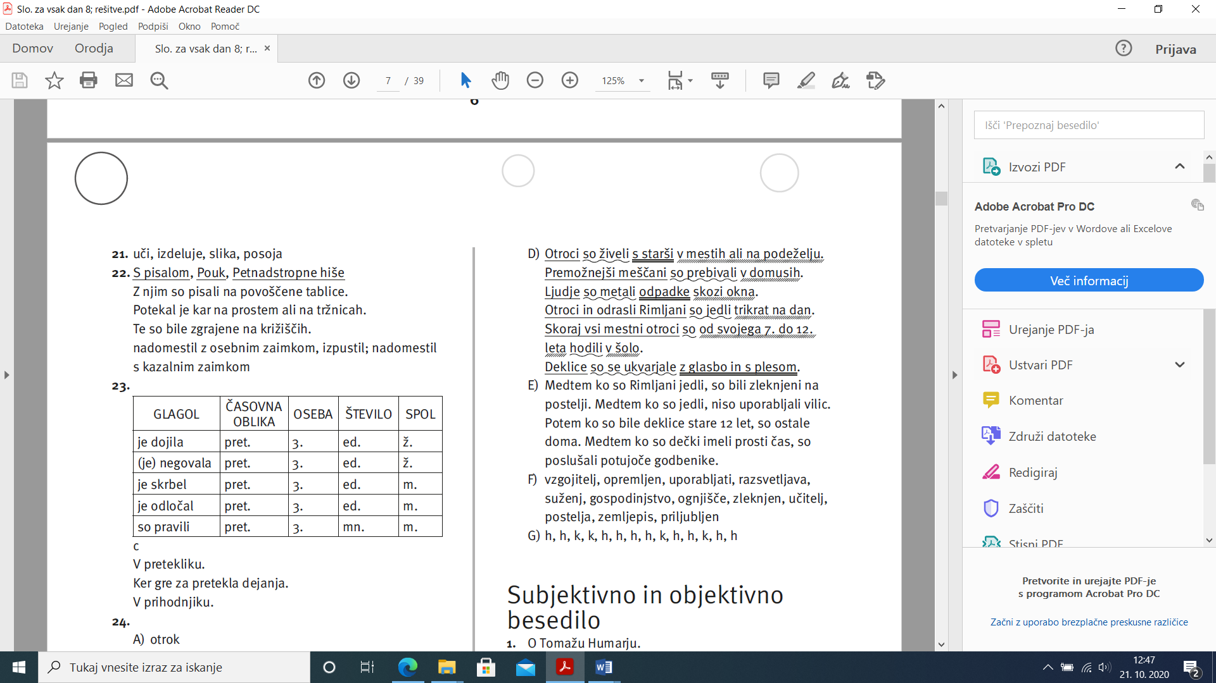

Za vajo vam toplo priporočam še spletno nalogo 24 na str. 48!

Danes pa se bomo lotili subjektivnega in objektivnega besedila. Nič težkega. Najprej poglejte sličici in razlago:

<http://www.s-sers.mb.edus.si/gradiva/w3/slo8/028_subjektivno/subjektivno_ponovitev.html>

Zdaj pa vzemite zvezke in napišite naslov Subjektivno in objektivno besedilo. Nato pa zapišite:

Besedila, ki vsebujejo preverljive podatke, in iz njih ne izvemo, kaj pisec občuti, se imenujejo objektivna besedila.

Besedila, ki vsebujejo občutja in mnenja pisca in niso preverljiva, se imenujejo subjektivna besedila.

Odprite delovne zvezke na strani 49 in dobro preberite obe besedili. Se malo razlikujeta, kajne? Kako? Poskusite rešiti drugo nalogo. Zdaj pa za vajo in utrditev rešite še naloge 2, 3, 4 in 5 na str. 49 do 51. Odgovore napišite tudi pri 5. nalogi. Toplo pa vam priporočam, da za vajo naredite še spletno nalogo 6. Fotografije delovnega zvezka in zvezka oddajte do 15. ure danes v spletno učilnico.

Če imate kakršno koli vprašanje, mi pišite: [ursa.prsa@oskoroskabela.si](mailto:ursa.prsa@oskoroskabela.si)

Lepo vas pozdravljam in vam želim lepe počitnice!

!

Vaša učiteljica Urša